C:\Users\kumiko\AppData\Local\Microsoft\Windows\Temporary Internet Files\Low\Content.IE5\DMB6LSE8\MC900442022[1].WMF

C:\Users\kumiko\AppData\Local\Microsoft\Windows\Temporary Internet Files\Low\Content.IE5\L7VSWJVK\MC900434397[1].WMF



**外国語で書かれたやさしい絵本からはじめて、たくさん読むこと。そして、外国語の本が自然と楽しめるようになる。**

**「多読村瓦版」より**

C:\Users\kumiko\AppData\Local\Microsoft\Windows\Temporary Internet Files\Low\Content.IE5\DMB6LSE8\MC900283429[1].WMF

**暗記**

**なし！**

C:\Users\kumiko\AppData\Local\Microsoft\Windows\Temporary Internet Files\Low\Content.IE5\WZEG0138\MC900434389[1].WMF

C:\Users\kumiko\AppData\Local\Microsoft\Windows\Temporary Internet Files\Low\Content.IE5\QV36CJS1\MC900283413[1].WMFC:\Users\kumiko\AppData\Local\Microsoft\Windows\Temporary Internet Files\Low\Content.IE5\LPACKRTP\MC900442024[1].WMFC:\Users\kumiko\AppData\Local\Microsoft\Windows\Temporary Internet Files\Low\Content.IE5\P9CMNA5S\MC900283435[1].WMFC:\Users\kumiko\AppData\Local\Microsoft\Windows\Temporary Internet Files\Low\Content.IE5\WZEG0138\MC900283419[1].WMFC:\Users\kumiko\AppData\Local\Microsoft\Windows\Temporary Internet Files\Low\Content.IE5\DMB6LSE8\MC900283417[1].WMF**C:\Users\Administrator\AppData\Local\Microsoft\Windows\Temporary Internet Files\Content.IE5\G3PL6LQ0\MC900343603[1].wmf**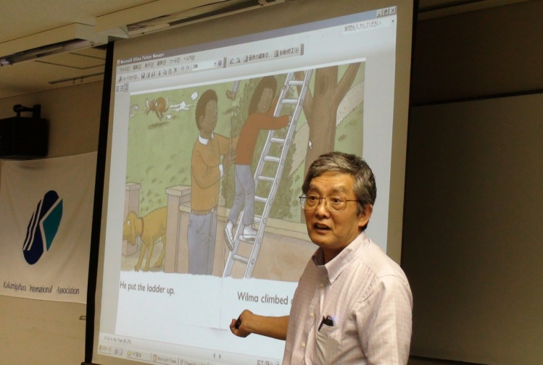C:\Users\kumiko\AppData\Local\Microsoft\Windows\Temporary Internet Files\Low\Content.IE5\DMB6LSE8\MC900442036[1].WMF

**辞書**

**なし！**

**日　時：１１月１８日（日）**

**１４：００～１６：００（開場13：45～）**

**会　場：城山体験学習館　視聴覚室**

**対　象：一般（中学生以上）４０名（抽選）**

**（市内優先　英語多読に興味がある方（初心者向 ））**

**参加費：無料**

**講　師：酒井　邦秀先生**

**（元電気通信大学准教授。ＮＰＯ多言語多読理事）**

**申　込：10月16日9時より、**

**中央図書館カウンター**

**電話（042-378-7111）にて受付。**